รายงานผลโครงการสนับสนุนการดำเนินงานศูนย์บริการส่งเสริมเศรษฐกิจฐานราก
อำเภอวังทอง

1. หลักการและเหตุผล
กรมการพัฒนาชุมชน มีภารกิจในการส่งเสริมและพัฒนาเศรษฐกิจชุมชนฐานรากให้มีความมั่นคง
โดยส่งเสริมกระบวนการเรียนรู้ การพัฒนาอาชีพ การพัฒนาผลิตภัณฑ์ที่เกิดจากภูมิปัญญาท้องถิ่น และ
การมีส่วนร่วมของประชาชนในการสร้างงานสร้างรายได้ให้แก่ชุมชน และในปีงบประมาณ พ.ศ. 2559
กรมการพัฒนาชุมชนได้จัดสรรงบประมาณให้อำเภอดำเนินโครงการสนับสนุนการดำเนินงานศูนย์บริการ
ส่งเสริมเศรษฐกิจฐานรากเพื่อส่งเสริมให้ศูนย์บริการส่งเสริมเศรษฐกิจฐานรากมีกิจกรรมการให้บริการและการส่งเสริมเศรษฐกิจฐานราก ที่มีประสิทธิภาพ
เพื่อให้การดำเนินงานสนับสนุนการดำเนินงานศูนย์บริการส่งเสริมเศรษฐกิจฐานรากเป็นไปตามแนวทางการดำเนินงานตามยุทธศาสตร์กรมการพัฒนาชุมชน ประจำปีงบประมาณ พ.ศ. 2559 จึงได้จัดโครงการ
สนับสนุนการดำเนินงานศูนย์บริการส่งเสริมเศรษฐกิจฐานราก ขึ้น
2. วัตถุประสงค์โครงการ
เพื่อส่งเสริมให้ศูนย์บริการส่งเสริมเศรษฐกิจฐานรากมีกิจกรรมการให้บริการและการส่งเสริมเศรษฐกิจ
ฐานรากที่มีประสิทธิภาพ
3. วิธีการดำเนินงาน
3.1 อำเภอดำเนินการปรับปรุงโครงสร้างฯ คณะกรรมการศูนย์ฯ
3.2 อำเภอจัดประชุมคณะกรรมการศูนย์ฯ อย่างน้อย 2 ครั้ง ดังนี้
ครั้งที่ 1 ประชุมคณะกรรมการศูนย์ฯ เพื่อ
1) จัดทำแผนปฏิบัติการฯ
2) คัดเลือกผู้ประกอบการ OTOP รายใหม่ (ผู้ประกอบการ OTOP
ที่ลงทะเบียน ปี 2557-2558) เข้าอบรมผู้ประกอบการรายใหม่
3) วางแผนการจัดตั้งกลุ่มอาชีพ 2 กลุ่ม(มีสมาชิกกลุ่มไม่น้อยกว่ากลุ่มละ 15 คน)
4) วางแผนจัดช่องทางการตลาด
5) วางแผนการให้คำปรึกษาด้านการผลิต มาตรฐาน การตลาด แก่ผู้ผลิต ผู้ประกอบการ OTOP
6) สร้างและเชื่อมโยงเครือข่ายระดับตำบล อำเภอ
7) กำหนดแผนการส่งเสริมกิจกรรมของกลุ่มอาชีพทั้ง 2 กลุ่ม โดยดำเนินการค้นหาความต้องการพัฒนากลุ่ม พัฒนาผลิตภัณฑ์ ของกลุ่ม
3.3 จัดกิจกรรมเพิ่ม/พัฒนากลุ่มอาชีพ ทั้ง 2 กลุ่ม โดยดำเนินการ ดังนี้
1) ประชุมสร้างความรู้ ความเข้าใจ เกี่ยวกับการรวมกลุ่ม การบริการจัดการกลุ่ม(5 ก)
เอกสารหลักฐานที่เกี่ยวข้อง
2) จัดกิจกรรมสาธิตการพัฒนาผลิตภัณฑ์ให้ได้มาตรฐาน และจัดซื้อวัสดุสนับสนุนกลุ่ม
3) การพัฒนาบรรจุภัณฑ์
3.4 คณะกรรมการศูนย์ฯ เครือข่ายระดับตำบล ระดับอำเภอ และกลุ่มอำเภอเป็นกลไกสนับสนุนการ
ขับเคลื่อนการดำเนินงานศูนย์ฯ

-2-

3.5 กิจกรรมอื่นตามที่ระบุตามแผนปฏิบัติการ
ครั้งที่ 2 ประชุมคณะกรรมการศูนย์ฯ เพื่อติดตามผลการดำเนินงานของศูนย์บริการส่งเสริม
เศรษฐกิจฐานราก และหาแนวทางการสนับสนุนให้มีกิจกรรมอย่างต่อเนื่อง
3.6 อำเภอรายงานผลการดำเนินงานของศูนย์ฯ ส่งจังหวัด
4. กลุ่มเป้าหมาย
คณะกรรมการศูนย์บริการส่งเสริมเศรษฐกิจฐานราก
5. พื้นที่ดำเนินการ
ระดับอำเภอ
6. ระยะเวลาดำเนินการ
ดำเนินการ เดือนธันวาคม 2558
๗. งบประมาณดำเนินการ
จากกรมการพัฒนาชุมชน
1) ประชุมคณะกรรมการศูนย์ฯ 2 ครั้ง งบประมาณ 7,100 บาท
2) อบรมเพิ่มทักษะการรวมกลุ่ม การพัฒนากลุ่ม และการพัฒนาผลิตภัณฑ์ จำนวน 2 กลุ่ม ๆ ละ 18,000 บาท
8. ผลที่คาดว่าจะได้รับ
1) ศูนย์บริการส่งเสริมเศรษฐกิจฐานรากมีแผนการปฏิบัติงานที่เป็นรูปธรรม
2) ศูนย์บริการส่งเสริมเศรษฐกิจฐานรากมีศักยภาพและมีความพร้อมในการให้บริการแก่กลุ่มเป้าหมาย
9. ตัวชี้วัดกิจกรรม
มีการจัดตั้ง พัฒนา และสนับสนุนกลุ่มอาชีพ OTOP รายใหม่ อย่างน้อย 2 กลุ่ม

1. ภาพกิจกรรมการประชุมคณะกรรมการศูนย์บริการส่งเสริมเศรษฐกิจฐานรากจำนวน 2 ครั้ง

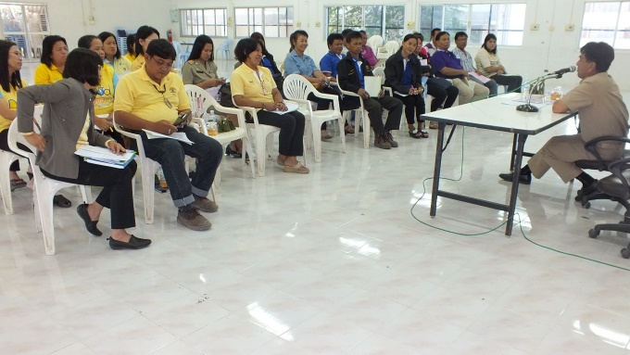
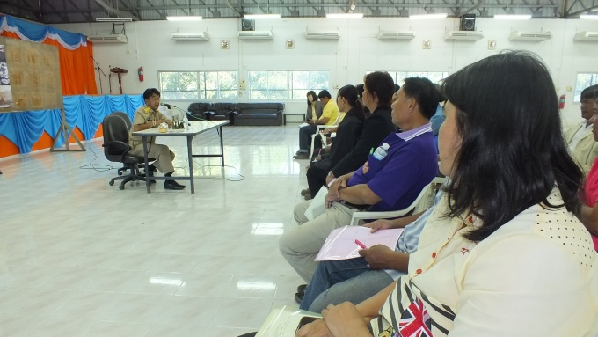

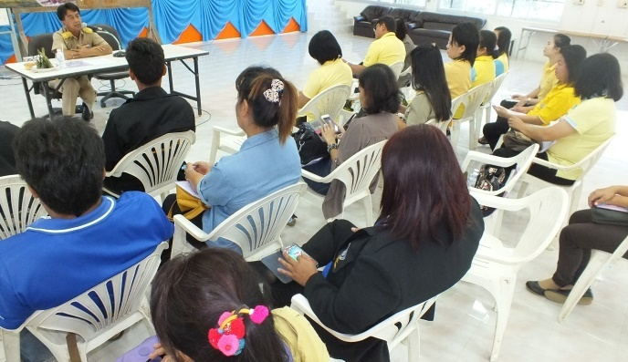
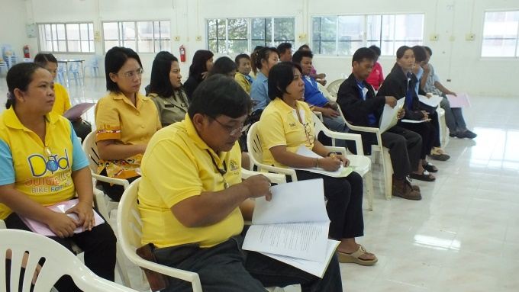

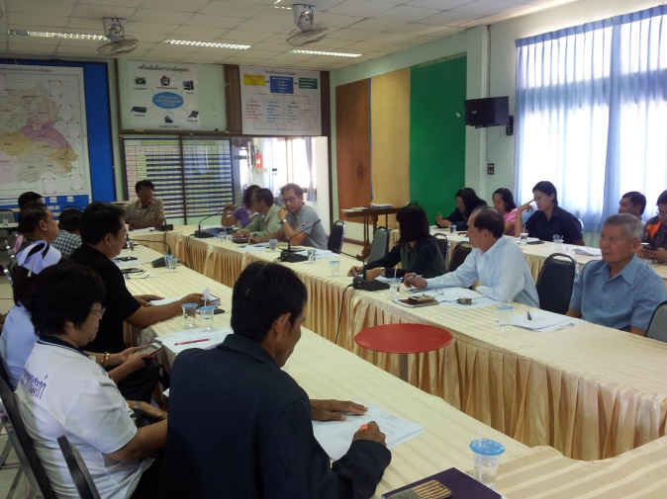
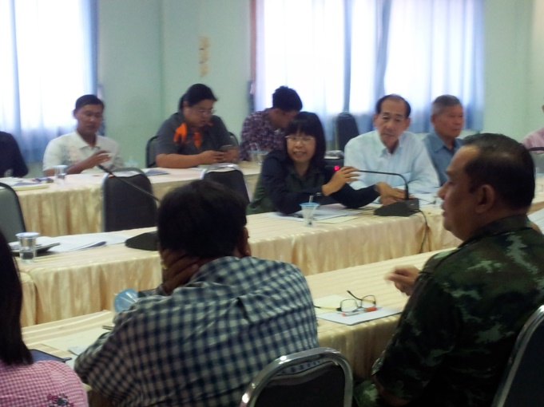

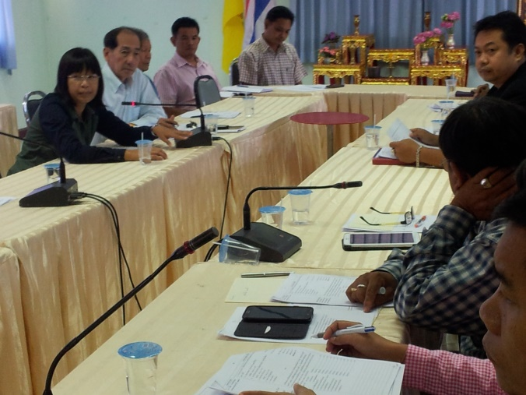
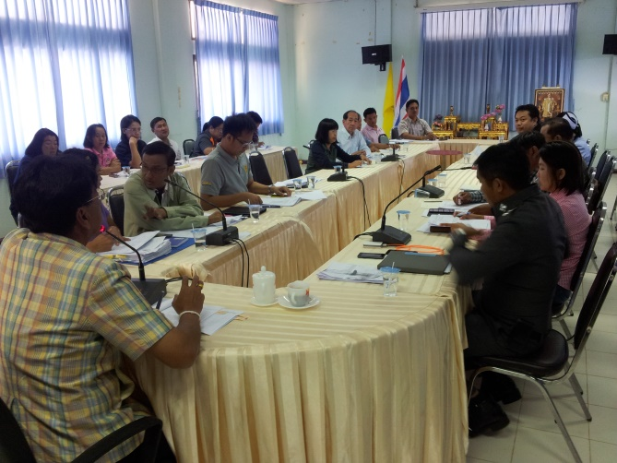

2. สนับสนุนกลุ่มอาชีพธูปหอมเทพประสิทธิ์ หมู่ที่ 8 ต.หนองพระ

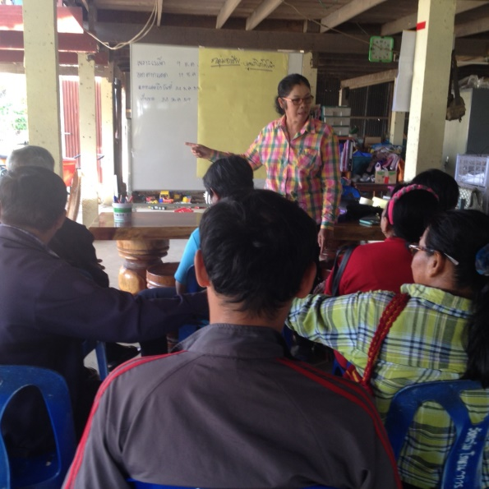
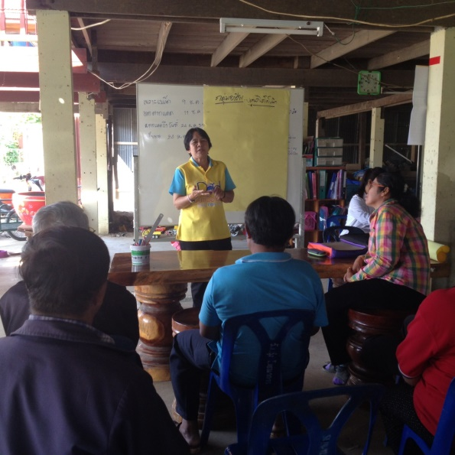

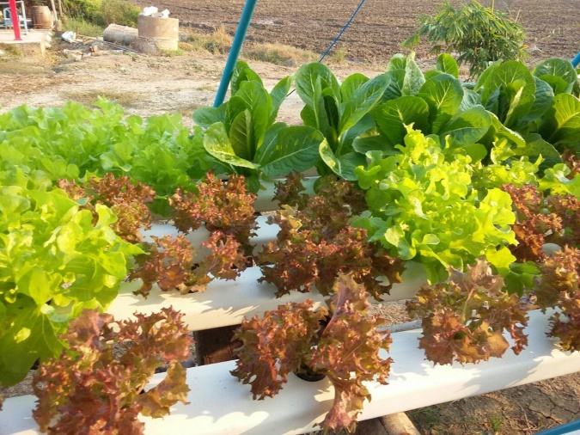

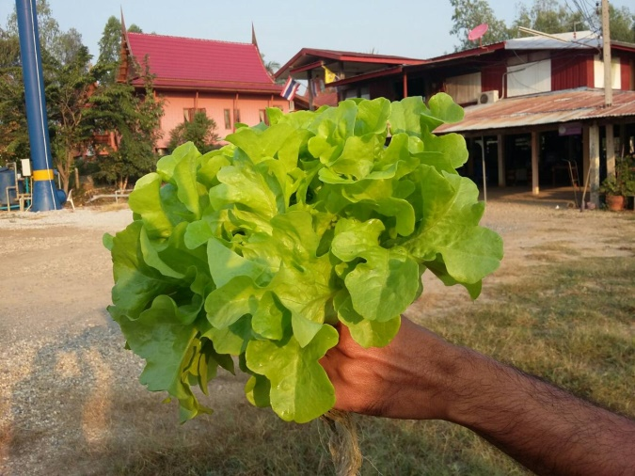
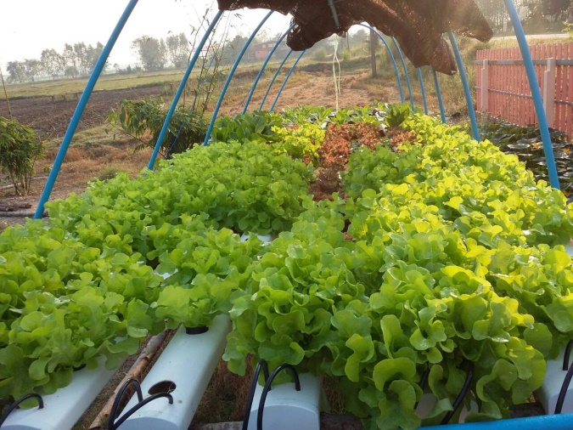

3. สนับสนุนกลุ่มกลุ่มอาชีพทำไม้กวาด หมู่ที่ 5 ต.ชัยนาม
